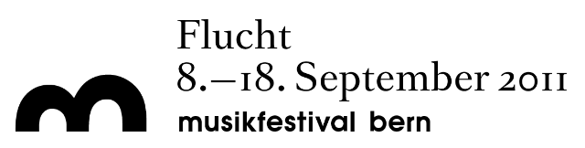

Medieninformation

Mittwoch, 14. September, 20.00 Uhr
Musikschule Konservatorium Bern

« vers la flamme » - klavierduo huber/thomet und Simone Zaugg

Das klavierduo huber/thomet und die Künstlerin Simone Zaugg lassen Werke von Alexander Skrjabin, Giacinto Scelsi und Bernd Alois Zimmermann mit Raum- und Videoinstallationen zusammentreffen.
Das Programm vereint drei der faszinierendsten Komponisten des 20. Jahrhunderts. Ihnen gemeinsam war der Drang zum Absoluten, Transzendenten, der Wille zum Ausdruck eines übergeordneten Ganzen und somit zur Flucht aus den Begrenzungen des Ich. Sie sahen Musik als einen möglichen Weg zu Transzendenz, zu mystischen Erfahrungen, aber auch als ordnendes Prinzip im inneren Chaos und als Zufluchtsort angesichts seelischer Spannungen.
Die intensive Auseinandersetzung der drei Komponisten mit anderen Kunstformen und ihre Arbeit an multimedialen Projekten haben huber/thomet/zaugg thematisch aufgenommen. Sie schaffen mit zeitgenössischen Raum- und Videokompositionen weitere Perspektiven und suchen im Dialog von Klang, Bild, Raum und Text einen gemeinsamen Fluchtpunkt.

Programm: Alexander Skrijabin, «Poème fantasque»; «Désir»; Sonate Nr. 9 «Messe noire»; «Vers la flamme»; aus Préludes op. 74 (Klavier solo). Giacinto Scelsi: «Rotativa» (zwei Klaviere); aus der Suite Nr. 9 «Ttai» (Klavier solo); «Aitsi» (verstärktes Klavier); Bernd Alois Zimmermann, «Monologe» (zwei Klaviere)

Konzept: Susanne Huber, André Thomet, Simone Zaugg
Video und Installation: Simone Zaugg
Interpret/innen: Susanne Huber und André Thomet (Klavier)

Eine Veranstaltung des klavierduo huber/thomet und Simone Zaugg

Eintritt: CHF 30.– / 15.–
Vorverkauf: kulturticket

